**Яблунева плодожерка**

Яблунева плодожерка (Cydia pomonella) залишається одним з найпідступніших шкідників у яблуневих садах, завдаючи значних втрат урожаю. Її ненажерливі личинки проникають у плоди, роблячи їх непридатними для споживання та зберігання.

Щоб добре боротися з яблуневою плодожеркою, потрібно знати, як вона живе й розвивається. Важливо вчасно помічати її появу та використовувати різні методи захисту, головним з яких є обприскування спеціальними препаратами (інсектицидами).

**Що таке яблунева плодожерка, розвиток шкідника та його руйнівна дія**

Яблунева плодожерка — це невеликий метелик з розміром крил до 2 сантиметрів. Її яйця дуже дрібні (до 1 мм), мають плоску, округлу форму, молочно-білий колір та напівпрозору структуру і схожі на маленькі краплі воску.

Дорослі гусениці плодожерки зимують у міцних павутинних коконах, ховаючись у різних затишних місцях: під корою дерев, у сховищах для фруктів, серед опалого листя та інших рослинних залишків. Навесні, коли середньодобова температура повітря стає вищою за 10 градусів Цельсія, ці гусениці проходять стадію лялечки, яка триває близько двох-трьох тижнів.

Метелики вилітають після завершення стадії лялечки, і початок їхнього льоту зазвичай збігається з кінцем цвітіння яблунь. Літають метелики досить довго — приблизно півтора-два місяці, інтенсивність їхньої активності може змінюватися. Вони потребують додаткового живлення, часто вони п’ють краплинну вологу. Статевої зрілості вони досягають через два-три дні після вильоту.

Одна самка першого покоління в Україні може відкласти в середньому близько 55 яєць. Протягом літа може розвиватися від одного до трьох поколінь плодожерки, тому шкодити саду вона може практично безперервно. Плодожерка уражає різні плодові дерева, і позбутися її дуже складно, оскільки нові шкідники з’являються протягом усього літа.

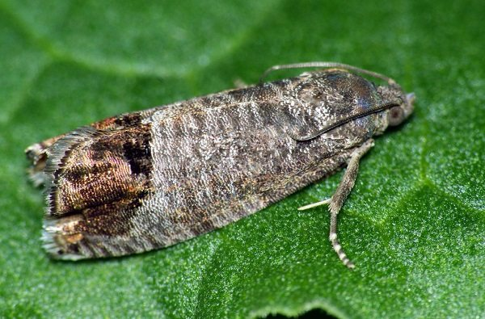

**[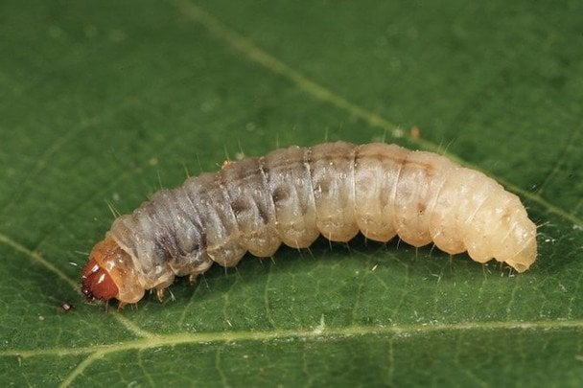](https://img.tsn.ua/cached/907/tsn-0b4bc102/thumbs/x/99/2f/c72f846cecea81aa7d2df2365a6f2f99.jpg)**

**Терміни обробки яблунь від плодожерки**

**Коли обробляти сад від плодожерки**

Визначення точного часу обробки є критично важливим для успішної боротьби з яблуневою плодожеркою. Обприскування треба проводити в період активності метеликів і відродження личинок до того моменту, як вони проникнуть всередину плодів і стануть недосяжними для інсектицидів.

Згідно з рекомендаціями фахівців ключову роль у визначенні термінів обробки відіграє моніторинг популяції шкідника за **допомогою феромонних пасток**. Ці пастки, що містять синтетичний аналог статевого феромону самки, приваблюють самців метеликів, дозволяючи садівникам фіксувати початок льоту, його інтенсивність і піки активності.

Простіше кажучи, фахівці радять використовувати спеціальні пастки з запахом самки метелика плодожерки. Ці пастки приманюють самців. Спостерігаючи за тим, скільки метеликів потрапляють до пастки, садівники можуть точно визначити, коли шкідники починають літати, наскільки їх багато і коли їхня кількість найбільша. Ця інформація допомагає зрозуміти, коли найкраще проводити обробку дерев.

**Основні етапи обробки саду від плодожерки**

* Перше обприскування зазвичай проводять через 7–14 днів після початку стабільного вилову метеликів у феромонні пастки. Цей період часто збігається з **фазою після опадання більшості пелюсток**. Головна мета — знищити молодих личинок до їхнього проникнення в зав’язь.
* За наявності льоту метеликів другого покоління, який зазвичай спостерігається **через 6–8 тижнів після першого**,необхідно провести повторну обробку, орієнтуючись також на дані феромонних пасток. Для пізніх сортів яблук ця обробка є особливо важливою для збереження врожаю.

**Ефективні препарати для боротьби з плодожеркою**

Для боротьби з яблуневою плодожеркою є різноманітні інсектициди:

* Синтетичні інсектициди забезпечують високу ефективність, але потребують уважного дотримання термінів очікування до збору врожаю. До цієї групи належать клорантраніліпрол (наприклад, Кораген), імідаклоприд (наприклад, Конфідор), тіаклоприд (наприклад, Каліпсо), лямбда-цигалотрин (наприклад, Карате Зеон), дельтаметрин (наприклад, Децис) тощо.
* Біологічні інсектициди. Це препарати на основі бактерії Bacillus thuringiensis (Bt) (наприклад, Лепідоцид, Бітоксибацилін) є екологічнішими та безпечнішими для корисних комах. Вони найбільш ефективні проти личинок молодшого віку, тому обробку треба проводити на початку їхнього відродження.
* Регулятори зростання комах.Такі препарати, як метоксифенозид (наприклад, Матч, Сіванто Енерджі),порушують процеси линяння і розвитку комах, мають меншу токсичність для теплокровних.

Під час вибору препарату важливо враховувати його активну речовину, спектр дії та термін очікування до збору врожаю.

**Як захищати сад від плодожерки**

Окрім хімічних обробок, важливу роль у боротьбі з яблуневою плодожеркою відіграють агротехнічні заходи та інші методи, а саме:

* Феромонні та харчові пастки. Вони використовуються не лише для моніторингу, а й для масового відлову самців, що допомагає знизити чисельність популяції шкідника. Харчові пастки можна виготовити самостійно, використовуючи заквашений компот або інші солодкі рідини.
* Регулярне збирання і знищення опалих плодів. Це важливий захід, оскільки саме в опалих яблуках часто є личинки плодожерки.
* Очищення кори дерев. Восени й навесні необхідно очищати стовбури та скелетні гілки від відмерлої кори, де можуть зимувати лялечки шкідника.
* Використання ловчих поясів. На стовбури дерев накладають ловчі пояси, в яких лялечки плодожерки можуть окуклюватися для зимівлі. Восени ці пояси знімають і спалюють.
* Деякі комахи-хижаки та паразити можуть знижувати чисельність яблуневої плодожерки.

**Вимоги до застосування інсектицидів в Україні**

У разі застосування пестицидів необхідно суворо [**дотримуватися**](https://suspilne.media/cherkasy/738269-zberegti-frukti-v-sadu-fahivci-rozpovili-ak-borotisa-z-ablunevou-plodozerkou/) законодавчих норм:

* Обприскування рекомендується проводити вранці (до 10:00) або ввечері (після 18:00 до 22:00).
* Заборонено проводити обробку за швидкості вітру понад 4 м/с.
* Щонайменше за дві доби до обробки садів, керівникам фермерських господарств та агроформувань, необхідно інформувати голів ОТГ, старост сіл, місцеве населення та власників пасік про заплановані заходи.

**Підготувала:**

**Головний спеціаліст відділу карантину**

**рослин управління фітосанітарної безпеки**

**ГУ Держпродспоживслужби**

**в Івано-Франківській області Дацюк В.Й.**